辽宁省机关事务管理局
用户手册

辽宁立科信息工程有限公司
目 录
一、登录系统 1
二、修改个人设置 7
三、快速录入文档 9
四、文档管理 13
4.1新建文档 13
4.1.1文档编辑 14
4.1.2文档的属性设置 15
4.2删除文档 21
五、信息发布技巧 22

一、登录系统
登录准备：
- 在使用系统之前，需要将http://wcm.ln.gov.cn/wcm/loginpage.jsp/添加到系统“受信任站点”中，具体方法如下：
1） 选择IE浏览器的“工具”—“Internet选项”；

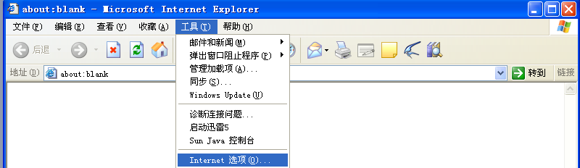
2） 选择“安全”标签，选择可信站点；
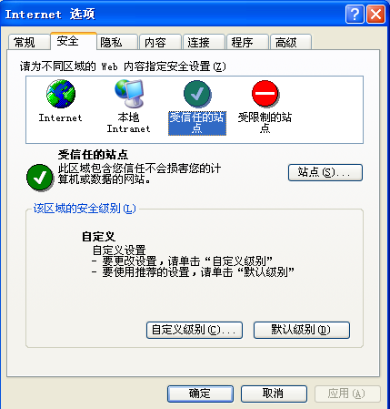
3） 单击“站点”按钮弹出如下窗体；
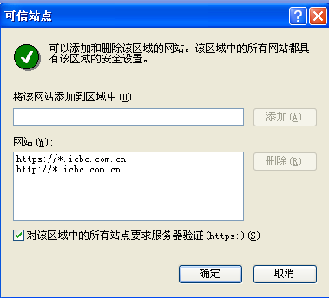
取消“对该区域中的所有站点要求服务器验证（https）”选项。
4）将该站点添加到可信站点，输入本站点的网址（规则为：http://域名），单击“添加”按钮；
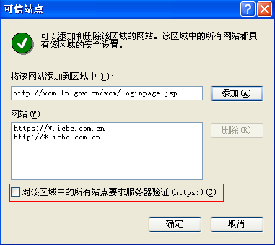
5）添加成功后，点击“关闭”按钮；
6）单击“自定义级别”按钮；
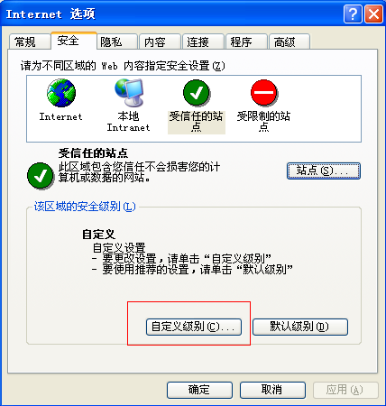
7）将“ActiveX控件和插件”中所有项都选择为“启用”；
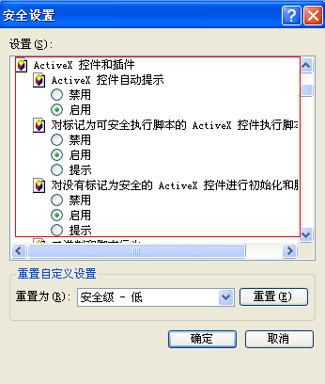
8） 单击“确定”按钮，在弹出的提示框中选择“确定”；
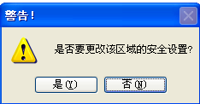
9） 单击“确定”按钮，完成浏览器对该可信站点的设置。
（二）弹出窗口设置：
Windows XPSP2和Windows 2003 SP1之后，IE 会默认增加对弹出窗口的过滤功能，由于WCM 很多功能依就于弹出窗口和对话框．所以需要对浏览器进行设置才能使WCM 运行正常。
从IE 菜单中依次选择“工具”->“弹出窗口阻止程序” ->“弹出窗口阻止程序设置， 如图所示．即可进入弹出窗口阻止程序设置．如图所示，在这里输入wcm 所在服务器的地址“http://wcm.ln.gov.cn/wcm/loginpage.jsp”．点击“添加”按钮即可取消浏览器对wcm 的弹出窗口过滤功能。
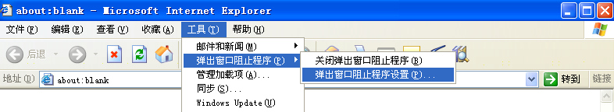

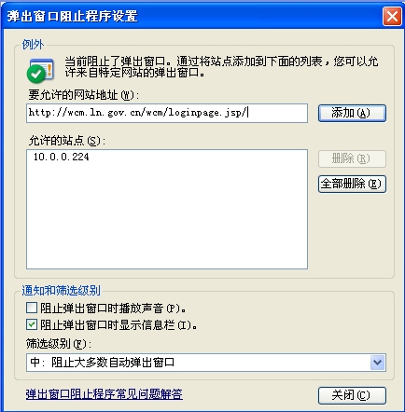

在浏览器中输入上报系统网址“http://wcm.ln.gov.cn/wcm/loginpage.jsp/”打开系统登录页面，如下图所示：
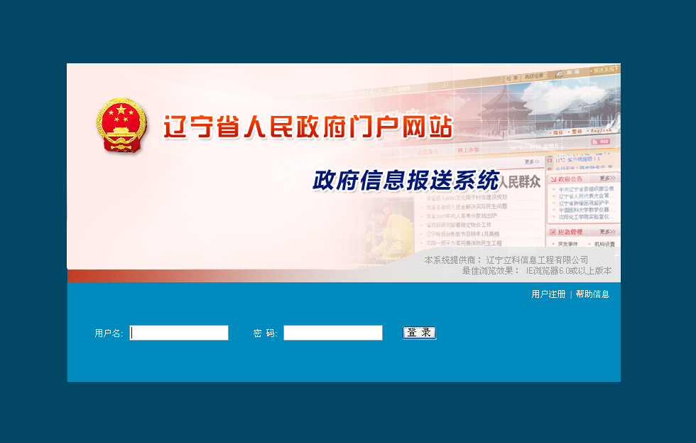
输入正确的用户名和密码之后，点击“登录”按钮，进入政府信息报送系统信息管理界面。
政府信息报送系统信息管理界面

二、修改个人设置
注：建议首次登录后首先修改个人设置，特别是修改用户密码
第一步：点击“个人服务”标签，如下图：
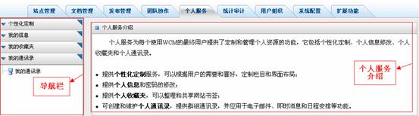
第二步：在左侧导航栏中点击“我的信息”导航栏，如下图：
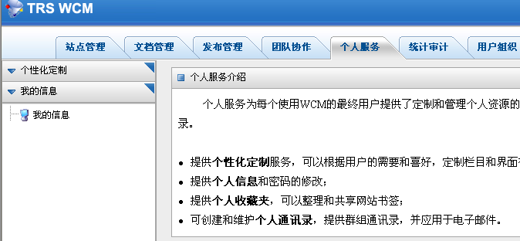
点击我的信息
进入下图：

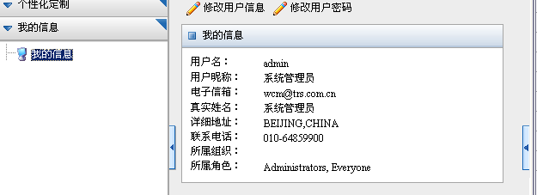
第三步：点击“修改用户信息”，打开如下窗口，除了用户名外，其他信息都可以修改。
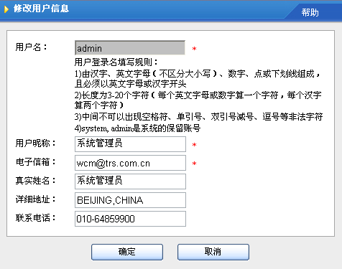
第四步：点击“修改用户密码”，重新设定个人密码，如下图，需要填写原密码才能修改，且密码长度不能少于8 位，并且密码通过加密之后，任何人（包括系统管理员）均无法轻易窃取用户密码，所以用户在密码修改成功之后一定要牢记新密码，以免给工作造成不必要的麻烦。
修改后点击“确定”按钮，弹出如下提示：
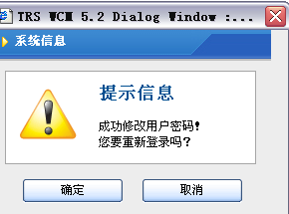
点击“确定”按钮后重新登录就需要录入新的密码才能正确登录系统。

三、快速录入文档
第一步：首先把需要录入的文档打开；
第二步：把文章粘贴到记事本中，这样可以去掉一些样式，保证录入文档格式的正确。
第三步：以图片新闻为例：登录WCM系统，点击“文档管理”标签，在“站点导航”中找到图片新闻栏目如下图所示：
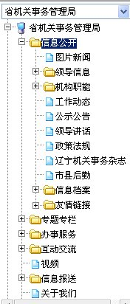
点击“图片新闻”频道，如下图所示：
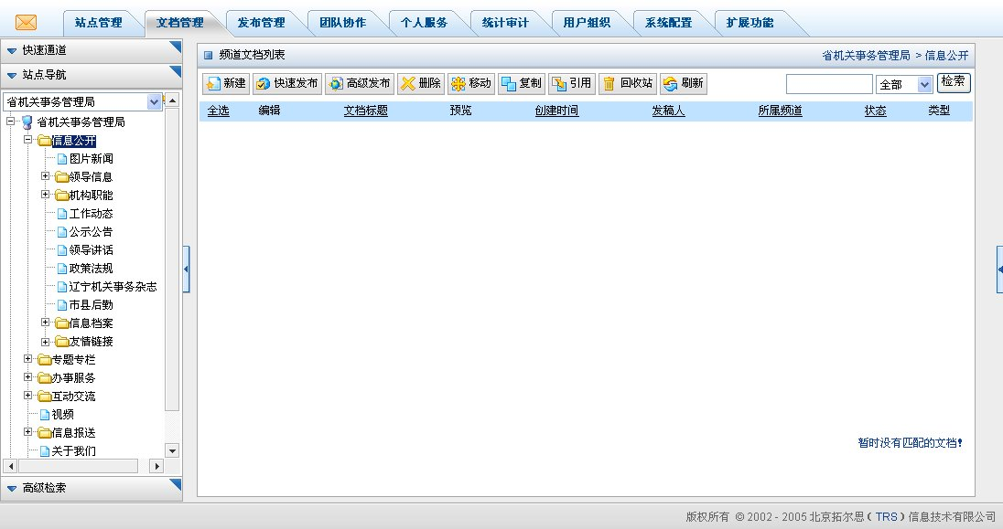
鼠标点击频道文档列表下的“新建”按钮，打开文档录入窗口，如下图

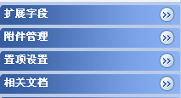
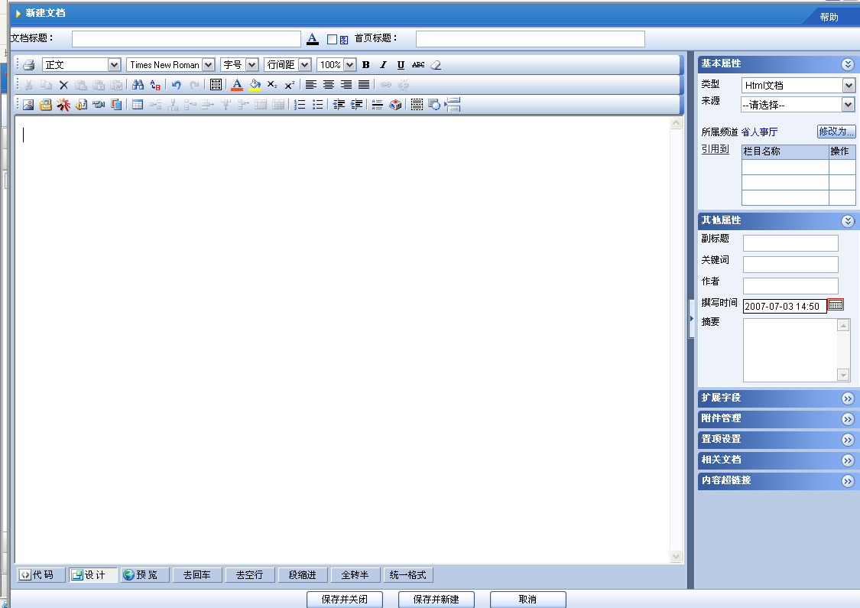
录入文档标题
录入文档来源
录入撰写时间
在此处录入正文
第四步：把记事本中的文档标题录入到WCM文档采集窗口的“文档标题”处，录入文档的来源（通常为上报单位名称），把记事本中的正文粘贴到WCM文档采集窗口的正文处并对正文进行编辑，可以点击“保存并关闭”按钮完成文档的录入。
第五步：点击右侧其他属性下的“附件管理”按钮，打开如下图所示的窗口，鼠标点击“图片”这样我们就可以录入图片附件了，
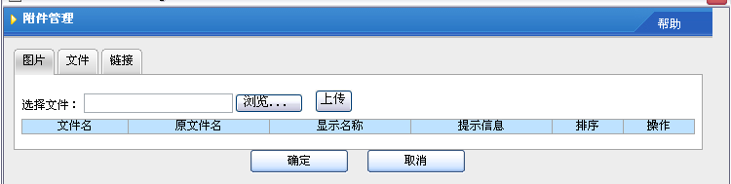
1、点击“浏览”按钮，找到和本篇文档相关的图片（这里需注意的是，录入的相关图片必须是已经保存在电脑本地硬盘中的图片，如需使用互联网站上的图片，必须先将图片保存到本地电脑中，且图片大小不宜过大，以免影响网页打开的速度，推荐图片尺寸不大于400*300象素，图片大小不大于150K，图片格式应为.jpg格式。），打开，如下图：
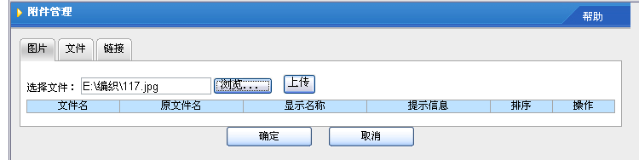
2、点击“上传”按钮，如下图：
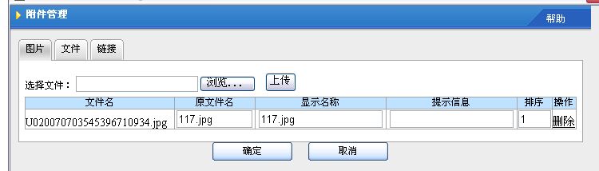
3、如需在一个文档中录入多个图片附件，则重复上述操作即可，全部图片附件录入完成后，点击“确定”按钮，完成图片附件的录入，即回到前一步“新建文档”窗口，点击“保存并关闭”按钮，完成一篇文档的录入。
第六步：点击右侧其他属性下的“附件管理”按钮，打开如下图所示的窗口，鼠标点击“文件”这样我们就可以录入文件附件了
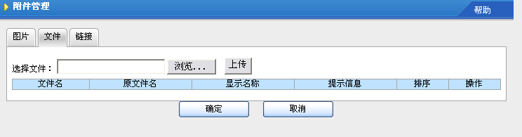
1、点击“浏览”按钮，找到和本篇文档相关的文件（格式可以为word、excel、ppt、pdf等），打开，如下图：
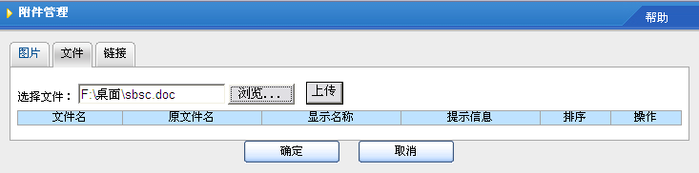
2、点击“上传”按钮，如下图：
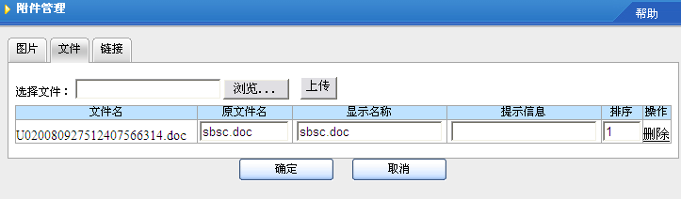
3、如需在一个文档中录入多个文件附件，则重复上述操作即可，全部文件附件录入完成后，点击“确定”按钮，完成文件附件的录入，即回到前一步“新建文档”窗口，点击“保存并关闭”按钮，完成一篇文档的录入。

四、文档管理

4.1新建文档
在一般情况下，文档是依附于频道而存在的，因此对文档进行的任何操作都是在频道下进行的。采集文档时通常需要指定文档的所属频道；如果用户是在某个频道下新建文档，则该文档默认属于这个频道，如果用户不是在频道下新建文档，则可以为文档选择所属频道，如果不选择所属频道，则文档将会被保存到草稿箱中。
系统为了方便用户使用，提供了很多的文档采集入口，用户可以通过以下方式进入采集页面：
入口一：在文档列表上方的功能按钮集中，点击“新建”按钮，弹出文档采集页面，或者在文档列表页面除文档标题外的地方点击右键，选择“新建”。
入口二：在文档编辑对话框下面点击“保存并新建”。
入口三：在快速通道页面，选择“我的工作”下的草稿箱，在草稿箱页面点击“新建”按钮。
入口四：在站点导航的空白处或者频道名称上点击右键，选择“新建”。
入口五：在站点导航中先点击站点，再点击“文档管理”标签，在文档列表页面点击“新建”按钮，或者在该页面点击右键选择“新建”。

4.1.1文档编辑
文档分为不同类型，默认为HTML 类型。进入文档采集页面后左侧部分为文档正文编辑页面，只有HTML 类型文档允许使用可视化编辑器。TRS WCM 采用了可视化编辑器作为文档内容的编辑器，当用户采集的文档类型为HTML 内容时，用户可以直接编辑HTML 页面，实现所见即所得的可视化文档内容编辑效果。用户可随意指定文档内容的字体、字号、字体颜色、背景颜色、段落对齐方式、项目符号、段落缩进等属性并且可以插入超级链接、TRS 分页符、表格、图片、Flash、音频、视频、模板、特殊字符等。如下图所示

4.1.2文档的属性设置
根据设计需要，文档具有一些自身的属性。在文档正文编辑区域的右侧是文档的属性栏，可以设置/修改文档的相应属性。文档的属性包括：所属频道、引用频道、文档类型、文档来源、安全级别、其他属性、扩展字段、附件管理、置顶设置、相关文档、发布设置和内容超链接。
新建文档而该文档已经有了所属频道，则在编辑页面中不提供发布设置属性。如果新建文档，而该文档没有设置所属频道则扩展字段、置顶设置、相关文档和内容超链接都不能进行设置，而发布设置则不提供。文档属性页面如图所示：
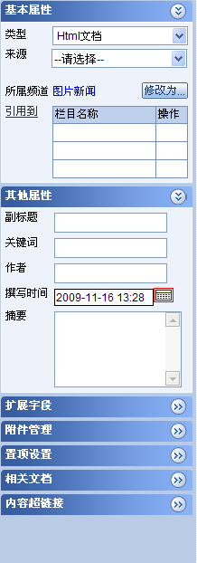
基本属性
在文档属性栏的“基本属性”中，可以设置文档的所属频道、引用到的频道、文档类型、来源，如下图， 所示：
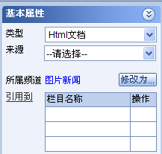
图. 文档基本属性
所属频道：指文档存储的频道位置，所属频道不能为头条、图片和链接频道。当没有选择频道新建文档的时候，只能在编辑页面选择所属频道或者选择保存在草稿箱中。
引用到：指文档被引用到的频道，引用频道不能为链接频道和目前文档的所属频道。
文档来源：记录文档的出处。
HTML 类型：允许在正文中录入图片等媒体信息，允许执行内容格式化，如图所示：
纯文本类型：表示用户采集的文档是纯文本格式的内容。它和“HTML 内容”类型的文档区别在于：普通类型的文档不允许在正文中录入图片等媒体信息，也不允许执行内容格式化。当文档类型从HTML 切换到纯文本后，HTML 文档正文中的字体、格式等信息都将丢失，所以在做类型切换的时候需要格外注意。纯文本类型文档不包括内容超链接属性，如下图所示：
链接文件类型：表示用户采集的文档是一个外部链接。链接文档类型不包括“附件管理”“内容超链接”属性，如图所示：
外部文件类型：表示用户采集的文档是来自于外部上传的文件。外部文档类型不包括“附件管理”和“内容超链接”属性，如图所示。
其他属性
在文档属性栏中点击“其他属性”，可以设置文档的副标题、作者、关键词、摘要等属性信息，如图所示：
新建文档时，撰写时间选中并默认为当前时间。文档内包含多个文档作者、关键词时，用“;”作为分隔符。

附件管理
系统通过附件管理可以将任意格式的文档绑定到文档上。链接文件和外部文档类型的文档没有附件管理属性。文档附件管理中包括三种类型的附件：图片、文件和链接。用户可以根据上传不同的类型选择相应的位置添加附件。

4.2删除文档
在文档列表页面中选中一篇或多篇文档，点击列表上方的“删除”按钮，或者右键点击某篇文档标题选择“删除”，系统给出删除提示信息，在提示信息中列出将要被删除文档的标题，如果文档被引用或者属于引用文档，则还会提示引用的频道和原始文档所在的频道，如果用户确认无误可以点击确定完成删除操作。如图所示
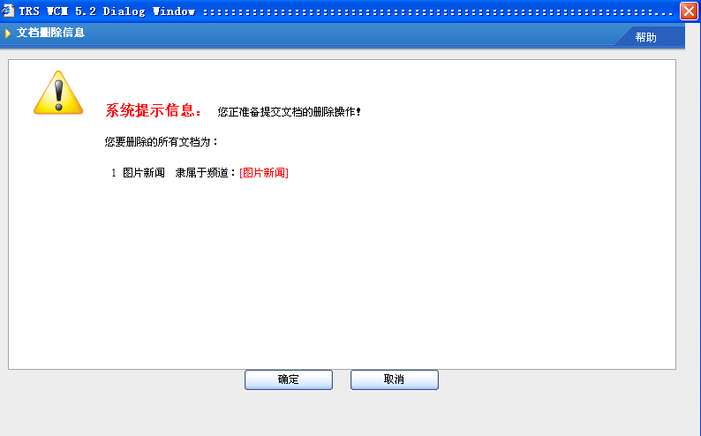
注意：这里所指的删除只是删除到回收站，从回收站中删除才是彻底删除。

五、信息发布技巧
1、图片发布技巧
（1）注意事项：
A）插入的图片类型包括（bmp、gif、ico、jpg、jpeg、png），若插入的图片类型不在该范围内，系统会给出提示：“您输入了不可识别的文件类型，请重新输入！”
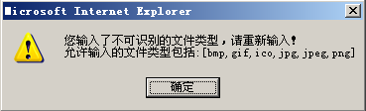
B）规定在此处插入的图片的最大宽度为500px
（2）图片大小处理
对于较大的图片需要进行图片处理，可以选择使用Windows自带画图工具和photoshop等图片处理工具进行处理，已windows自带画图工具处理图片将图片大小缩小为1/2为例，处理方式如下：
1、找到要处理的图片，对此图片单击右键，选择打开方式-图画。
2、选择“编辑”-“全选”；
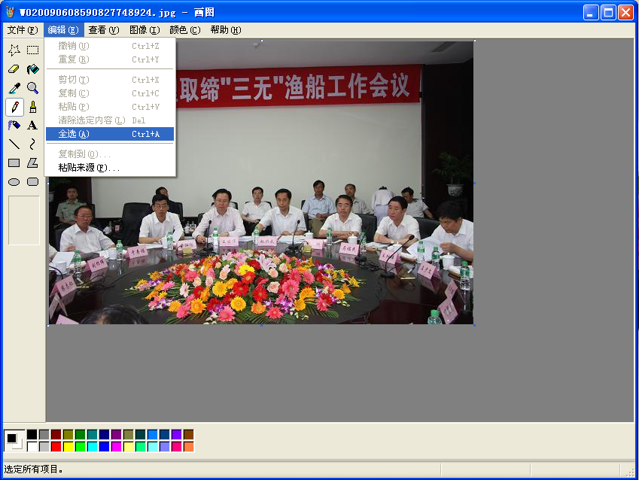
3、右键单击选中部分，选择“拉伸/扭曲”；
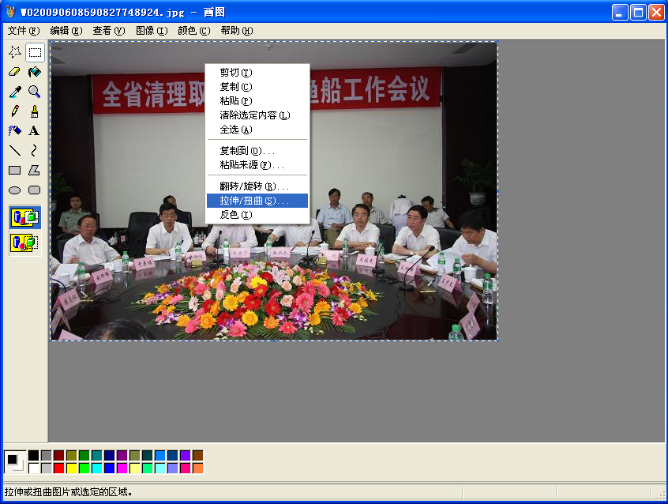
4、填写拉伸的水平和垂直的百分比，注意保持纵横比为3：4，单击确定按钮；
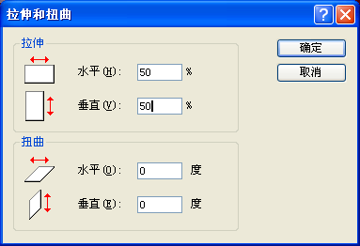
5、确认后的图片效果如下：
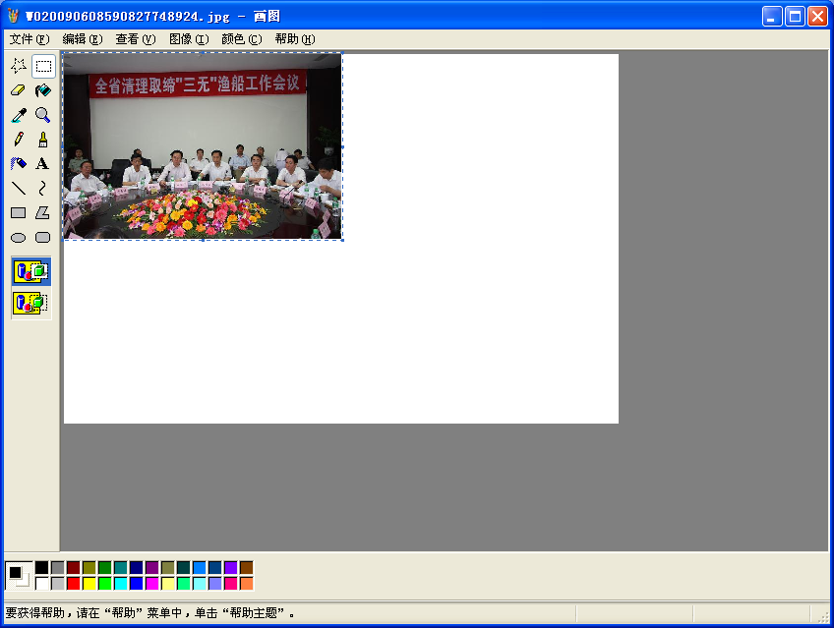
6、将白色背景缩小到与图片大小一致；
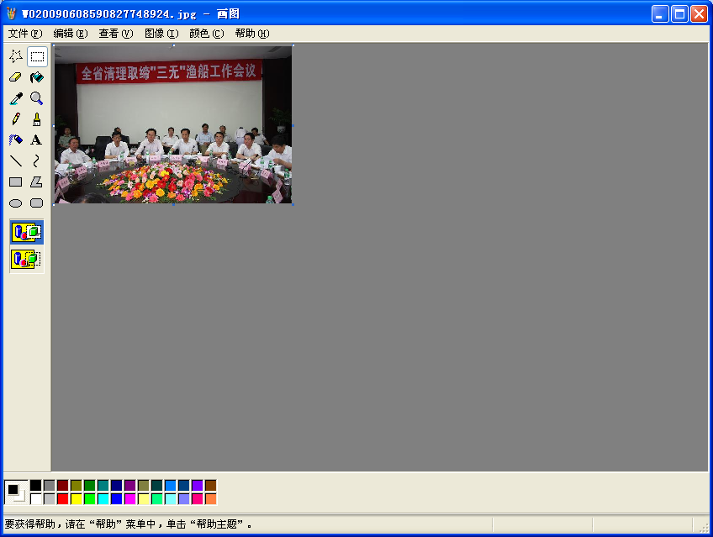
7、 保存图片。
（3）正文中上传图片
在正文中插入图片方式为：
A)点击插入图片图标；
B)在弹出的对话框中点击“浏览…”按钮；
C)选择要插入的图片；
D)点击“确定”按钮。
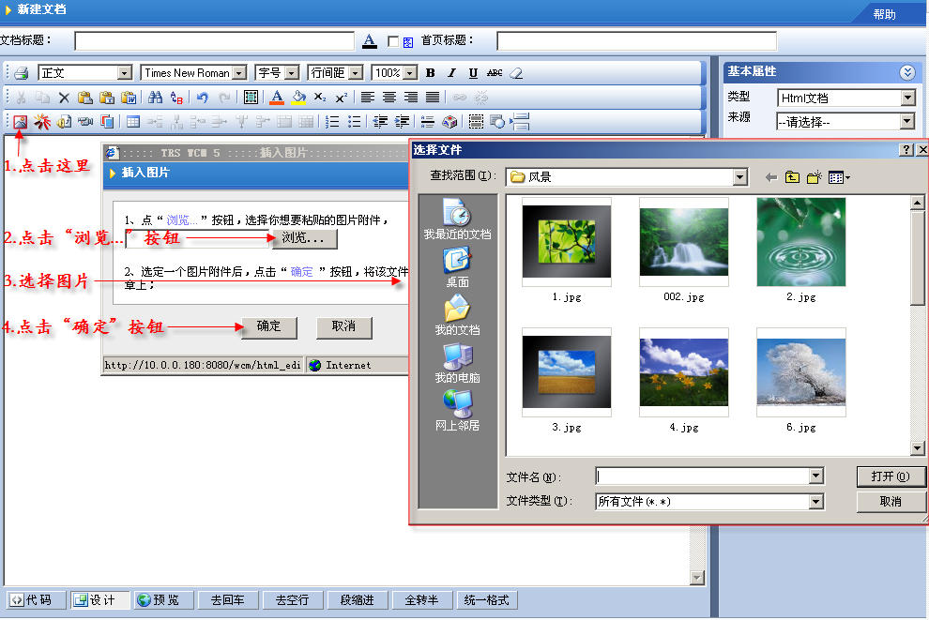
（4）图片新闻图片
图片新闻栏目的图片是从附件中上传的，具体方式如下：
a)点击页面右侧的“附件管理”；
b)在弹出的对话框中首先选择附件类型，选择“图片”附件;
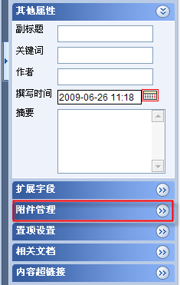
c)点击“浏览…”按钮;

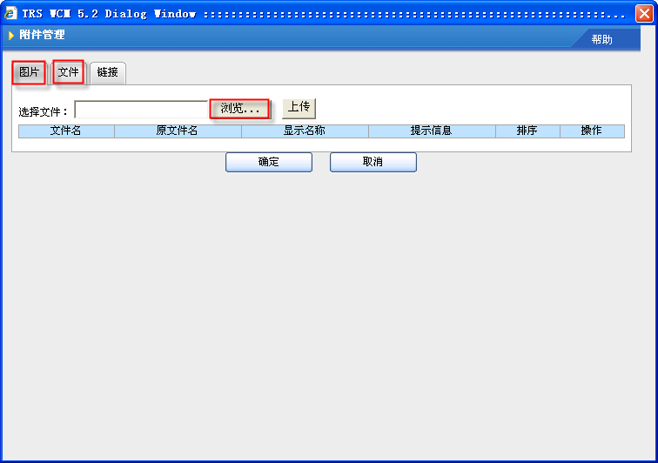
d)在弹出的对话框中选择要上传的文件；点击“打开”按钮；
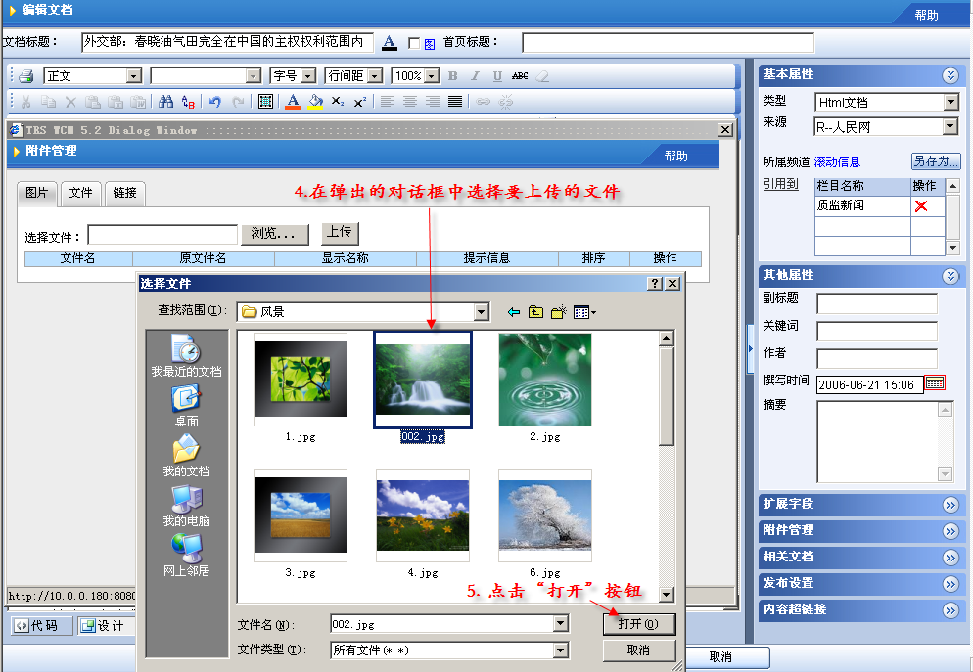
e)点击“上传”按钮；
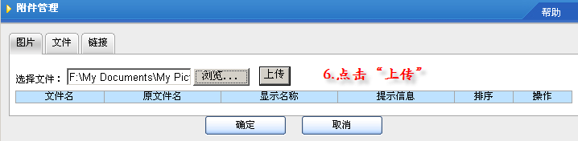
f)可以更改“原文件名”、“显示名称”、“提示信息”及“排序”；
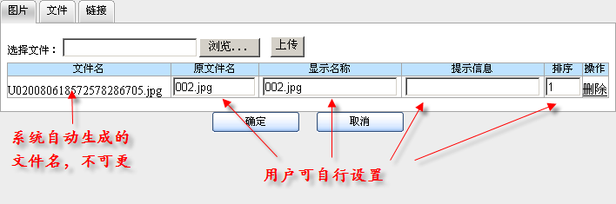
g)更改完毕点击“确定”按钮；
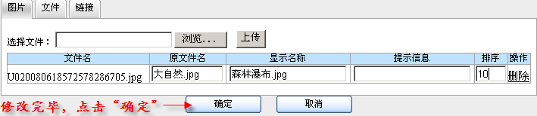
h)至此，一个附件上传完毕，要查看此附件信息，可再次点击页面右侧的“附件管理”，在弹出的对话框中查看。
2、正文格式——工具栏功能介绍
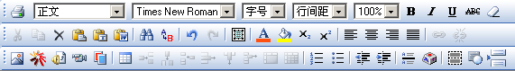
- 工具栏第一排工具的作用从左到右依次是打印、选择样式、设置字体、设置字号、设置行间距、字体加粗、倾斜、下划线、文字删除线、去除格式
- 工具栏第二排工具的作用从左到右依次是剪切、复制、删除、粘贴、纯文本粘贴、来自Word的粘贴、查找、替换、撤销、还原、全选、字体颜色、背景色、下标、上标、左对齐、居中对齐、右对齐、两端对齐、插入\编辑链接及去除链接。
- 工具栏第三排工具的作用从左到右依次是插入/编辑图片、插入/编辑Flash、插入/编辑音频、插入/编辑视频、插入模板、插入/编辑表格、插入行、插入列、插入单元格、删除行、删除列、删除单元格、合并单元格、拆分单元格、自动编号、项目符号、减少缩进、增加缩进、插入水平线、插入特殊字符、显示表格线、显示明细、插入分页符。

